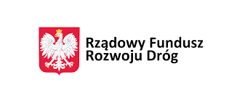 | Zadanie dofinansowane z Rządowego Funduszu Rozwoju Dróg

Znak sprawy: RI.271.1.11.2022 Załącznik nr 5 do SWZ

Zamawiający:
Gmina Drezdenko
ul. Warszawska 1
66-530 Drezdenko
Wykonawcy wspólnie ubiegający się o udzielenie zamówienia:
………………………………………………
(pełna nazwa/firma, adres, w zależności od podmiotu: NIP/PESEL, KRS/CEiDG)
………………………………………………
(pełna nazwa/firma, adres, w zależności od podmiotu: NIP/PESEL, KRS/CEiDG)

Oświadczenie Wykonawców wspólnie ubiegających się o udzielenie zamówienia
składane na podstawie art. 117 ust. 4 ustawy z dnia 11 września 2019 r.
Prawo zamówień publicznych
dotyczące robót budowlanych, które wykonają poszczególni Wykonawcy

Na potrzeby postępowania o udzielenie zamówienia publicznego
pn. Przebudowa nawierzchni ul. Słonecznej w Drezdenku (nazwa postępowania), prowadzonego przez Gminę Drezdenko, ul. Warszawska 1, 66-530 Drezdenko (oznaczenie zamawiającego), oświadczam, że poszczególni wykonawcy wykonają roboty budowlane zgodnie z poniższym zestawieniem:

Nazwa, adres, NIP, Regon Wykonawcy | Zakres robót budowlanych, które wykonywana Wykonawca

…………….……. (miejscowość), dnia ………….……. r.

Plik należy podpisać elektronicznym kwalifikowanym podpisem lub podpisem zaufanym lub podpisem osobistym.

